mount分区或LV挂载在到一个目录，该目录里的文件会消失，不能被访问，umount该目录后，原来的文件又可以访问了
逻辑卷对应的设备文件保存在卷组目录下例如：在卷组"vg1000"上创建一个逻辑卷"lvol0"，则此逻辑卷对应的设备文件为"/dev/VG0/lvol0"。

# vgcreate VG0 /dev/sdb1 /dev/sdb2 创建卷组 VG0，并且将物理卷"/dev/sdb1"和"/dev/sdb2"添加到卷组中
# lvextend -L +100M /dev/VG0/lvol0 为逻辑卷/dev/VG0/lvol0增加100M空间
# lvcreate -L 15G -n lv1 VG0 在卷组VG0上创建指定名称的的逻辑卷lv1
# lvcreate -L 200M VG0 在卷组VG0上创建大小为200M的逻辑卷，逻辑卷的名字默认生成

# lsblk -f

从VG中划分出LV
-L 指定创建LV大小
-l 指定创建LV的PE数量
-n LV的名字

LVM的扩容
# vgdisplay 先查看卷组是否还有剩余空间
# pvcreate /dev/sdb1 /dev/sde 将分区/dev/sdb1和整个硬盘/dev/sde创建为物理卷
# pvdisplay
# vgextend VG0 /dev/sdb1 /dev/sde 扩容卷组VG0, 把pv添加到卷组VG0中
# lvextend -L +1G /dev/VG0/lv1 从VG0中追加分配1G空间给根分区所在的lv1
# resize2fs -p /dev/VG0/lv1 执行该重设大小， /dev/VG0/lv1对应上面的lvextend中的逻辑卷 /dev/VG0/lv1
# df -h

最后要使用resizefs2命令重新加载逻辑卷的大小才能生效。
如果不用这个命令的话，你会发现用df -h命令查看扩展的逻辑卷大小还是原来的值，没有发生变化。即使重启也不会变，所以一定要执行 resize2fs命令。

LVM的创建
# pvcreate /dev/sdb1 /dev/sde 将分区/dev/sdb1和整个硬盘/dev/sde创建为物理卷
# pvdisplay
# vgcreate VG0 /dev/sdb1 /dev/sde 用物理卷 //dev/sdb1 /dev/sde 创建名为VG0的卷组
# lvcreate -L 1G -n lv1 VG0 创建逻辑卷，从VG0中分出1G的空间给lv1
# mkfs.ext4 /dev/VG0/lv1 格式化LV
# mount /dev/VG0/lv1 /home 挂载使用

LVM（Logical Volume Manager，逻辑卷管理器）是一种把硬盘空间划分成“弹性”逻辑卷的方法。这里的“弹性”体现在硬盘不必重新分区也能够被简单地重新划分大小。
需要强调说明的是，LVM 是 Linux 操作系统中一个磁盘管理子系统，而不是文件系统！
LVM可以将若干个物理卷（Physical Volumes， PV）（例如磁盘、分区）组成一个卷组（ Volume Group，VG），而这些物理卷的大小可以并不相同，甚至类型也可以不同（如 IDE、SCSI 磁盘）。
之后，卷组又被划分为逻辑卷（ Logical Volumes， LV），也即虚拟分区。而逻辑卷的大小可以随时动态的调整从而实现了灵活管理磁盘分区的目的。

创建过程：PV > VG -> LV

LVM 基本术语
PV（ Physical Volume）：物理卷，处于 LVM 最底层，可以是物理硬盘或分区。
VG（Volume Group）：卷组，建立在PV之上，可以含有一个到多个PV。
LV（ Logical Volume）：逻辑卷，建立在VG 之上，相当于原来分区的概念。不过大小可动态改变。

http://www.cnblogs.com/chenmh/p/5107901.html
http://www.liusuping.com/ubuntu-linux/redhat-linux-lvm.html

# rpm -qa |grep lvm Linux系统中是默认安装了lvm工具
# lvdisplay lvdisplay用于显示LVM逻辑卷空间大小、读写状态和快照信息等属性。lvs的详细版
# lvdisplay|awk '/LV Name/{n=$3} /Block device/{d=$3; sub(".*:","dm-",d); print d,n;}'
# dmsetup ls
# lvs 查看有多少个逻辑卷 report information about logical volumes
# vgs 查看有多少个卷组 report information about volume groups
# pvs 查看有多少个物理卷report information about physical volumes
# pvs -a
# pvscan 查看所有卷组的逻辑卷
# lvscan 查看所有卷组的物理卷

# partprobe 重读分区表，centos6用partx
# partx -a /dev/vda 修改磁盘分区表后，无需重启，用partx命令告诉内核，分区已改动，内核可以读入新的分区表

首先创建一块新的分区：
# fdisk /dev/hda
n
p 选择逻辑分区，如果没有，则首先创建扩展分区，然后再添加逻辑分区（硬盘：最多四个分区P-P-P-P或P-P-P-E）
1 分区号（从1开始），/dev/hda6
t
8e 分区类型8e表示LVM分区
w 写入分区表退出分区模式
# partprobe 重读分区表 ，用partx -a /dev/vda或partprobe命令告诉内核，分区已改动，无需重启。
# mkfs -t ext4 /dev/hda1 #格式化
# partx /dev/hda #查看当前硬盘的分区表及使用情况

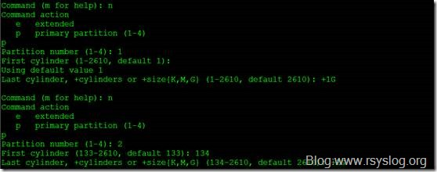
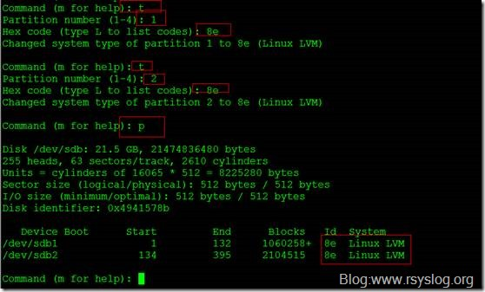
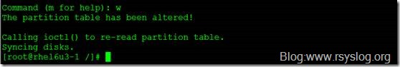

linux根分区的扩容
http://www.cnblogs.com/gaojun/archive/2012/08/22/2650229.html
http://www.cnblogs.com/fjlycsy/archive/2012/08/13/2636123.html
http://blog.csdn.net/liqfyiyi/article/details/8364285
http://www.opsers.org/base/one-day-a-little-learning-linux-logical-volume-manager-lvm-on-the-rhel6.html

LVM从VG中删除PV及删除未知PV
http://www.haiyun.me/archives/lvm-vg-reduce-pv.html
删除分区
http://www.cyberciti.biz/faq/linux-how-to-delete-a-partition-with-fdisk-command/

